PRESSMEDDELANDE 2018-06-05

Alfred Gratien Cuvée Paradis lanseras i fast sortiment

Alfred Gratiens prestigechampagne Cuvée Paradis har lanserats i Systembolagets fasta sortiment. Lanseringen skedde i början av juni tack vare en stor efterfrågan i beställningssortimentet, som en följd av väldigt fina betyg från svenska vinskribenter under våren.

– Det är extra roligt att den högsta kvalitén blivit så uppskattad, berättar Vincent Arrhenius, produktchef för Alfred Gratien. Min gissning är att det framför allt beror på att flera välkända vinskribenter gett champagnerna från Alfred Gratien väldigt fina betyg. Vi ser också att deras non-vintage både som vit och rosé går väldigt bra.

Alfred Gratien Cuvée Paradis produceras enbart av druvor från områden klassade som Premier Cru och Grand Cru. Basvinet jäses på 228-liters ekfat som tidigare används för lagring av chablisviner och vinmakare Nicolas Jaeger väljer att avstå från malolaktisk jäsning för att vinet ska behålla en frisk syra och ha en god lagringspotential.

– Alfred Gratien är ett speciellt champagnehus och uppskattas ofta av kännare, fortsätter Vincent Arrhenius. Det är ett av de sista champagnehusen som genomför en första jäsning på ekfat, men så är Nicolas Jaeger också fjärde generationens vinmakare hos Alfred Gratien. Nicolas blev för övrigt vald till Årets Vigneron 2018 av den prestigefulla franska guiden Guide Hachette.

På Systembolaget går tre av Alfred Gratiens champagner att köpa.

Alfred Gratien Cuvée Paradis
Art nr: 78616
Pris: 599 kr

Alfred Gratien Brut Classique
Art nr: 79752
Pris: 329 kr

Alfred Gratien Brut Rosé
Art nr: 78332
Pris: 329 kr

Behöver du mer information?
Kontakta Vincent Arrenius på vincent.arrhenius@henkell-sverige.se eller ring 08-644 82 04.

Kontaktperson

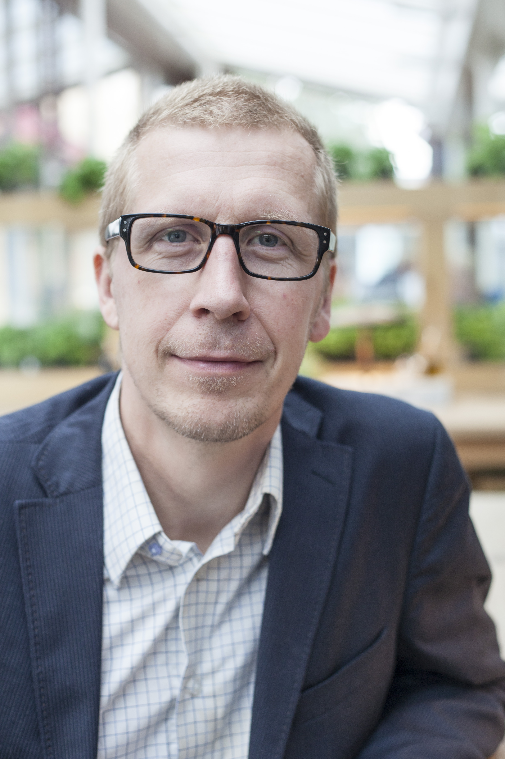
Vincent Arrhenius
Affärsutvecklare och Produktchef
vincent.arrhenius@henkell-sverige.se
070-644 82 04

För högupplösta bilder: www.mynewsdesk.com/se/henkell-co-sverige

Henkell & Co Sverige AB startades 2011 och är en av marknadsledarna i Sverige inom segmentet mousserande vin. Företaget ingår i tyska dryckeskoncernen Henkell & Co. Sektkellerei KG som har dotterbolag och produktionsanläggningar i 24 länder. Henkell & Co Sverige har sitt kontor i Stocksund i Stockholm och marknadsför och säljer viner till Systembolaget och restauranggrossister. I portföljen finns flera kända varumärken, bl.a. Alfred Gratien, Chapel Hill, Henkell Trocken, Mionetto, Schloss Johannisberg, Törley och 50° Riesling.

